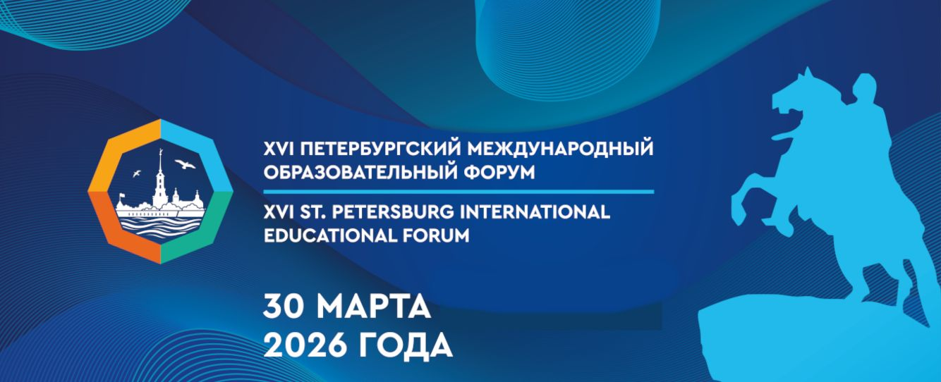

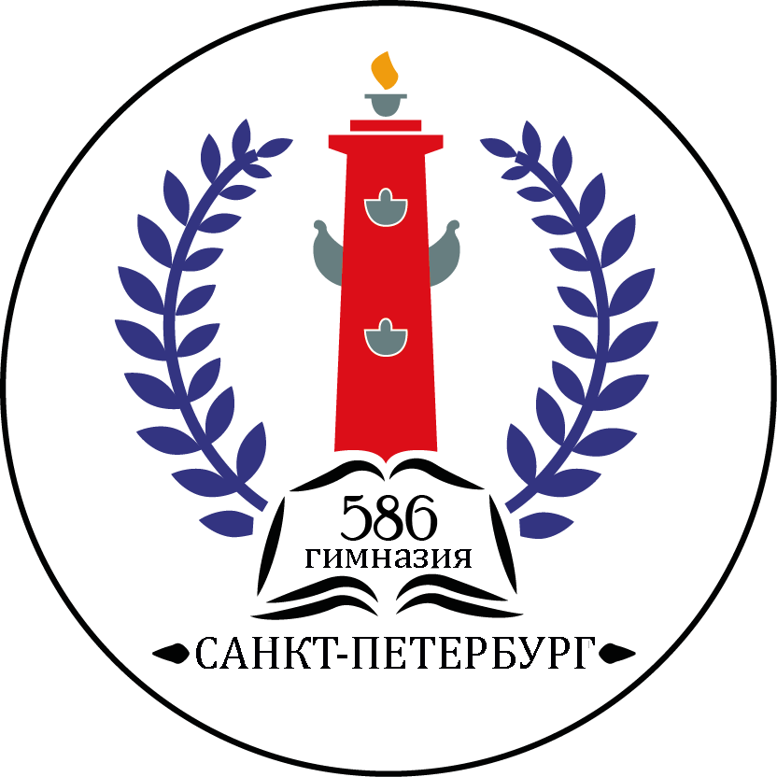

ПРОГРАММА
ПРАКТИКО-ОРИЕНТИРОВАННОГО СЕМИНАРА

«ПЕРСПЕКТИВЫ РАЗВИТИЯ КАДЕТСКОГО ОБРАЗОВАНИЯ
И ЕГО РОЛЬ В ГРАЖДАНСКО-ПАТРИОТИЧЕСКОМ ВОСПИТАНИИ»

30 марта 2026 года
Санкт-Петербург

10.00-10.50 Регистрация участников. Организационные моменты. Приветственный кофе.

ПРОГРАММА ПАНЕЛЬНОЙ ДИСКУССИИ И МАСТЕР-КЛАССОВ

СТЕНДОВЫЕ ДОКЛАДЫ
(2 этаж)
Темы | Выступающие / организация | Регламент
Настольная образовательная игра «Час мужества» как эффективный инструмент патриотического воспитания | Яковлев Алексей Викторович,  автономная некоммерческая организация «Следующий шаг» | 10.00-11.00
Выставка картин участников СВО и представителей Народного фронта | Представители молодежного крыла Народного фронта | 10.00-11.00
«Формирование ценностных ориентиров учащихся кадетских классов гимназии 586. Вызовы времени и ответы на них» | Иёшин Алексей Викторович, методист ГБОУ гимназии № 586 | 10.00-11.00
Мастер-класс по плетению маскировочных сетей | Принимают участие все гости и участники форума | 10.00-11.00
ПРАКТИЧЕСКАЯ ЧАСТЬ СЕМИНАРА: ПАНЕЛЬНАЯ ДИСКУССИЯ И МАСТЕР-КЛАССЫ

ПАНЕЛЬНАЯ ДИСКУССИЯ
КЛЮЧЕВЫЕ ВОПРОСЫ ГРАЖДАНСКО-ПАТРИОТИЧЕСКОГО ВОСПИТАНИЯ ЧЕРЕЗ СИСТЕМУ КАДЕТСТВА
Модераторы: Зинченко Елена Валерьевна, директор ГБОУ гимназии № 586 Василеостровского района
Количество участников: до 200 человек
(актовый зал, 2 этаж)
11.00-12.30
- Приветственное слово  к участникам панельной дискуссии | Зинченко Елена Валерьевна,  директор ГБОУ гимназии № 586 Василеостровского района | 11.00-11.10
- Панельная дискуссия «Ключевые вопросам гражданско-патриотического воспитания через систему кадетства» | - Чебыкин Константин Александрович,  Депутат, председатель постоянной комиссии по вопросам правопорядка и законности Законодательного Собрания Санкт-Петербурга,  автор закона «О кадетском образовании в Санкт-Петербурге»  - Гладунов Юрий Николаевич,  Депутат, председатель постоянной комиссии по организации публичной власти и административно-территориальному устройству Законодательного Собрания Санкт-Петербурга, полковник в отставке  - Мельникова Анастасия Рюриковна,  Актриса театра и кино, Заслуженная артистка Российской Федерации, депутат, заместитель председателя постоянной комиссии по образованию, культуре и науке Законодательного Собрания  Санкт-Петербурга  - Сергеева Вера Владимировна,  Депутат, заместитель председателя постоянной комиссии по вопросам правопорядка и законности Законодательного Собрания Санкт-Петербурга  - Авдеев Юрий Васильевич,  Председатель олимпийского комитета Санкт-Петербурга, Заслуженный тренер России, депутат, председатель постоянной комиссии по образованию, культуре и науке Законодательного Собрания  Санкт-Петербурга  - Барышников Михаил Иванович,  Депутат, представитель Законодательного Собрания Санкт-Петербурга при Правительстве Санкт-Петербурга, автор закона «О кадетском образовании в Санкт-Петербурге».  - Владыка Вениамин,  епископ Кронштадтский, викарий Санкт-Петербургской епархии (Кириллов Эдуард Павлович)  - Очеретяный Дмитрий Николаевич,  Начальник Главного управления Федеральной службы войск национальной гвардии Российской Федерации по г. Санкт-Петербургу и Ленинградской области, генерал-майор полиции  - Тучин Геннадий Анатольевич,  Начальник Военной орденов Жукова и Ленина Краснознаменной академии связи имени Маршала Советского Союза  С. М. Будённого генерал-лейтенант  - Кахраманов Илгар Мариш оглы.  Начальник Военной академии материально-технического обеспечения имени генерала армии А. В. Хрулёва генерал-лейтенант  - Кийко Андрей Юрьевич,  Начальник Военной ордена Жукова академии войск национальной гвардии Российской Федерации генерал- лейтенант  - Отец Артемий (Артемий Олегович Наумов),  Настоятель Орденского Андреевского собора и Трехсвятительской церкви на Васильевском острове, полковой священник 1486-го Гвардейского мотострелкового полка  - Коган Михаил Олегович,  Второй командир 1486-го Гвардейского мотострелкового полка гвардии полковник  В рамках четырех раундов обсуждений в формате панельной дискуссии участники:  - проанализируют распространенные ошибки и успешные практики в организации гражданско-патриотического воспитания кадет в образовательных учреждениях;  - разработают конкретные рекомендации по решению проблем и улучшению качества образовательных мероприятий, направленных на гражданско-патриотическое воспитание обучающихся кадетских классов, в том числе, с вовлечением родителей и социальных партнеров. | 11.10-12.30
МАСТЕР-КЛАСС
«ЦИФРОВОЙ СТАРТ: РЕМОНТ БЕСПИЛОТНЫХ ЛЕТАТЕЛЬНЫХ АППАРАТОВ И УПРАВЛЕНИЕ МАЛОМЕРНЫМИ СУДАМИ»
(316 кабинет, 3 этаж)
13.00-14.00
Тема | Спикеры | Регламент
Демонстрация авторской методики вводного практикума для кадет 5-7 классов. Участники семинара увидят открытое занятие на симуляторах ремонта БПЛА и  ознакомятся с критериями оценки начальных инженерных навыков и навыков управления маломерными судами с использованием современных тренажеров-симуляторов. | Сергей Николаевич Сорокин,  учитель технологии, педагог дополнительного образования,  Семён Игоревич Решетников,  офицер-воспитатель | 13.00-14.00
МАСТЕР-КЛАСС
«ВУЗ — КАДЕТАМ: ПРОЕКТИРУЕМ ПРОФЕССИОНАЛЬНОЕ БУДУЩЕЕ»
(312 кабинет, 3 этаж)
13.00-14.00
Презентация  модели эффективного сотрудничества с высшими военно-учебными заведениями и организации  социального партнерства в системе патриотического воспитания кадет. | Алексей Анатольевич Хорольцев,  методист по кадетскому образованию  Илья Вячеславович Будилов,  офицер-воспитатель | 13.00-14.00
МАСТЕР-КЛАСС
«ВНЕУРОЧНАЯ ДЕЯТЕЛЬНОСТЬ КАДЕТ:
СИСТЕМА, УПРАВЛЕНИЕ, РЕЗУЛЬТАТИВНОСТЬ».
(314 кабинет, 3 этаж)
13.00-14.00
Представление циклограммы внеурочной деятельности кадетского класса (строевая подготовка,  тактическая подготовка, история военно-морского флота России, морское дело, отряд  барабанщиков, хореография, ОФП). Акцент будет сделан на методике погружения в профессию и  ведении портфолио личных достижений кадета как инструмента оценки личностных результатов. | Александра Владимировна Краснова,  учитель истории, классный руководитель кадетского класса  Дмитрий Максимович Румянцев,  офицер-воспитатель | 13.00-14.00
МАСТЕР-КЛАСС
«МЕДИАТИВНЫЙ ПОДХОД В ВОСПИТАТЕЛЬНОЙ РАБОТЕ
С КАДЕТАМИ».
(315 кабинет, 3 этаж)
13.00-14.00
Мастер-класс  посвящен технологиям урегулирования конфликтов в кадетских коллективах и профилактике  деструктивного поведения. Педагоги гимназии поделятся кейсами использования медиативных  технологий и практик, интегрированных в воспитательную работу. | Алёна Александровна Ковалева,  заместитель директора  по правовым вопросам, руководитель СШМ  Лада Викторовна Быкова,  методист ГБУ ЦППМСП Василеостровского района Санкт-Петербурга, руководитель РМО служб медиации. | 13.00-14.00
Тематическая экскурсия с представлением опыта кадетам, будущим абитуриентам
14.00-15.00

